项目周报
汇报周期：2026年7月27日—8月2日
本周重点：完成以LangChain为框架的基于检索增强技术(RAG)的照明设计智能体初级设计
本周工作及产出
- 修改照明设计智能体灯具检索模块的初步搭建：大模型调用DIALux API获取灯具信息，灯具种类多样，包含多个灯具厂商。
- 完善照明设计智能体全流程的初步搭建：流程不再固定，使用RAct 自主循环执行，直到问题解决或达到循环次数。
- 输出格式固定：规范依据、已确认设计条件、计算/候选灯具、待确认事项、人工复核声明。
- 使用next.js框架搭建可交互的web前端应用，形成python LangChain框架做后端，next.js做前端的闭环
UI概览
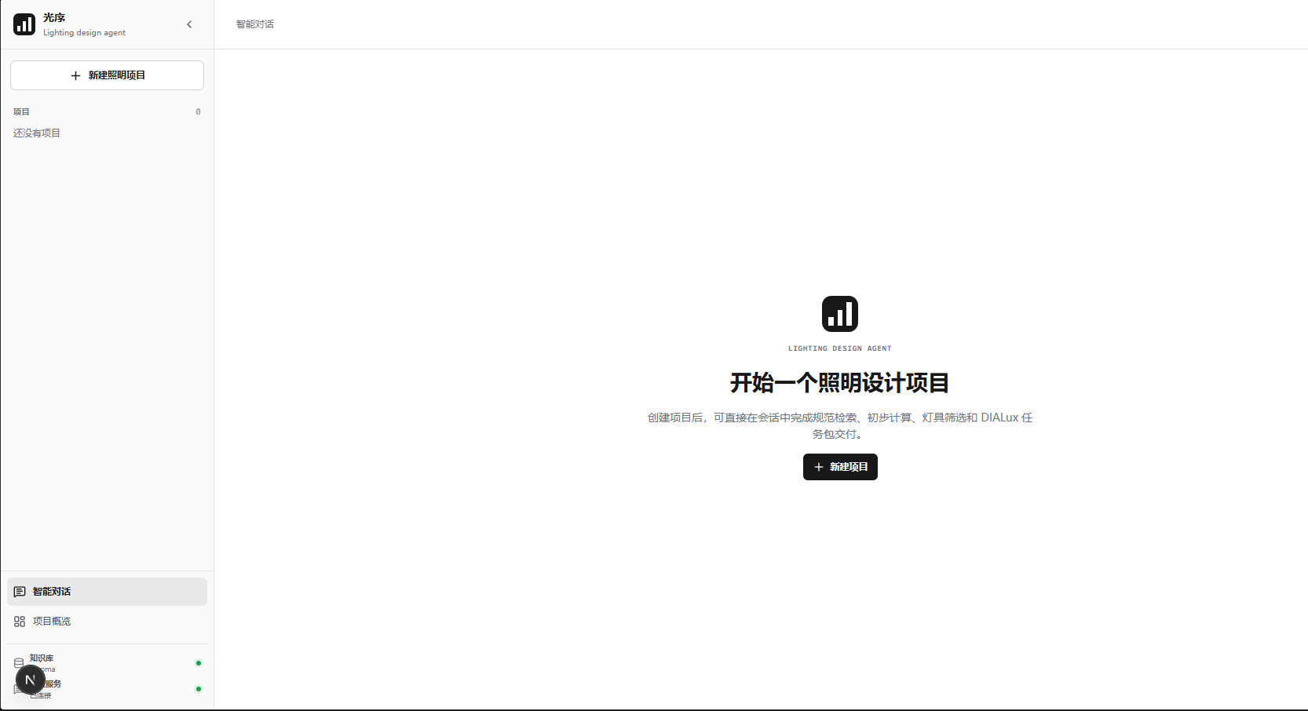
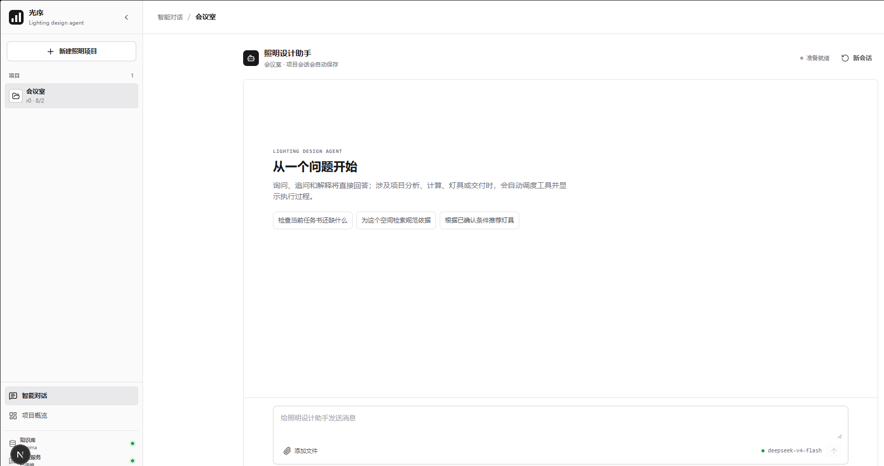
需关注事项
- 当前前端UI不太稳定，处于测试阶段。
- 模型走后给出的说明文档格式有问题，需要修复。
- 当前只支持文字交互，缺乏多模态交互。
下周计划
- 继续完善前端交互界面。
- 重点收集办公室、学校室内照明设计资料，补充背景信息，提升模型回答的准确性。
- 添加识别平面图格式的功能，且能够准确分析平面图中的内容，为后续建模做准备。

